АНКЕТА
____________________________________
___ФИО___________________________________________________________
Сот. телефон__+375___________________________________________________

1. Какой научный блок вы выбираете? (например 1.2)_________________________
Укажите фамилию преподавателя, если вы с ним лично обсуждали возможность научного руководства____________________________________________________
2. Имеете ли Вы навыки научной деятельности?________________________________ 3.Какие навыки Вы хотите приобрести?_______________________________________
_________________________________________________________________________
_________________________________________________________________________
4. Чему Вы хотите научиться?_______________________________________________
_________________________________________________________________________
_________________________________________________________________________
5. Есть ли у Вас область научных интересов? Если есть, то какая?_________________
____________________________________________________________________________________________________________________________________________________
6. Какие научные проблемы Вы считаете актуальными?__________________________
__________________________________________________________________________
__________________________________________________________________________
7. Какие проблемы Вы хотите решить?_________________________________________
______________________________________________________________________________________________________________________________________________________________________________________________________________________________

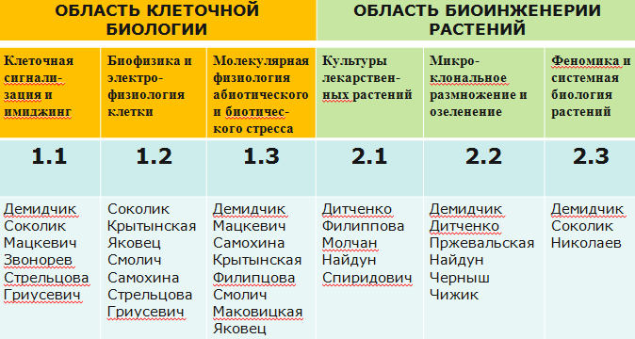

АНКЕТА
____________________________________
___ФИО___________________________________________________________
Сот. телефон__+375__________________________________________________
1. Какой научный блок вы выбираете? (например 1.2)_________________________
Укажите фамилию преподавателя, если вы с ним лично обсуждали возможность научного руководства____________________________________________________
2. Имеете ли Вы навыки научной деятельности?________________________________ 3.Какие навыки Вы хотите приобрести?_______________________________________
_________________________________________________________________________
_________________________________________________________________________
4. Чему Вы хотите научиться?_______________________________________________
_________________________________________________________________________
_________________________________________________________________________
5. Есть ли у Вас область научных интересов? Если есть, то какая?_________________
____________________________________________________________________________________________________________________________________________________
6. Какие научные проблемы Вы считаете актуальными?__________________________
__________________________________________________________________________
__________________________________________________________________________
7. Какие проблемы Вы хотите решить?_________________________________________
______________________________________________________________________________________________________________________________________________________________________________________________________________________________

План работы студенческого научного кружка
кафедры физиологии и биохимии растений
на 2016/2017 учебный год

№ | Название темы (мероприятия) | Руководитель и исполнители | Сроки выполнения |  |  | Отметка о выполнении
I – семестр
 | «Наука и кафедра». От физиологии и биохимии до биоинженерии растений (Об основных направлениях научных исследований на кафедре клеточной биологии и биоинженерии растений. Акцепция работы кружка). |  |  | Сентябрь 2016
 | Вирусные векторы в биотехнологии растений. Рекомендации к подготовке научного доклада. |  |  | Октябрь  2016
 | Журнальный клуб. Механочувствительность растений |  |  | Ноябрь  2016
 | Журнальный клуб. Фоторецепторы растений: от Дарвина до оптофизиологии |  |  | Декабрь  2016
II семестр
 | Есть ли у растений прионы |  |  |  | Февраль  2017
 | Силимарин или чудесные свойства расторопши |  |  |  | Март  2017
 | Журнальный клуб. Как нанотехнологии улучшили способность растений к фотосинтезу |  |  |  | Апрель  2017
 | Обсуждение итогов НИР студентов, специализирующихся на кафедре, для предоставления докладов на студенческую научную конференцию. |  |  |  | Май  2017

Заведующий кафедрой физиологии
и биохимии растений, д.б.н. В.В. Демидчик

Куратор кружка Е.Н. Крытынская

План работы студенческого научного кружка
кафедры физиологии и биохимии растений
на 2016/2017 учебный год

№ | Название темы (мероприятия) | Руководитель и исполнители | Сроки выполнения |  |  | Отметка о выполнении
I – семестр
 | «Наука и кафедра». От физиологии и биохимии до биоинженерии растений (Об основных направлениях научных исследований на кафедре клеточной биологии и биоинженерии растений. Акцепция работы кружка). |  |  | Сентябрь 2016
 | Вирусные векторы в биотехнологии растений. Рекомендации к подготовке научного доклада. |  |  | Октябрь  2016
 | Журнальный клуб. Механочувствительность растений |  |  | Ноябрь  2016
 | Журнальный клуб. Фоторецепторы растений: от Дарвина до оптофизиологии |  |  | Декабрь  2016
II семестр
 | Есть ли у растений прионы |  |  |  | Февраль  2017
 | Силимарин или чудесные свойства расторопши |  |  |  | Март  2017
 | Журнальный клуб. Как нанотехнологии улучшили способность растений к фотосинтезу |  |  |  | Апрель  2017
 | Обсуждение итогов НИР студентов, специализирующихся на кафедре, для предоставления докладов на студенческую научную конференцию. |  |  |  | Май  2017

Заведующий кафедрой физиологии
и биохимии растений, д.б.н. В.В. Демидчик

Куратор кружка Е.Н. Крытынская

